**Памятка о мерах профилактики бешенства.**

**ЧТО ТАКОЕ БЕШЕНСТВО?**

Бешенство - острое вирусное инфекционное заболевание, общее для человека и животных, характеризующаяся тяжёлыми поражениями нервной системы. При наличии клинических проявлений у человека болезнь заканчивается летальным исходом. Источником инфекции для человека являются животные. Из домашних животных источником заражения людей чаще всего становятся собаки и кошки, из диких - лисицы, волки, енотовидные собаки и различные грызуны.

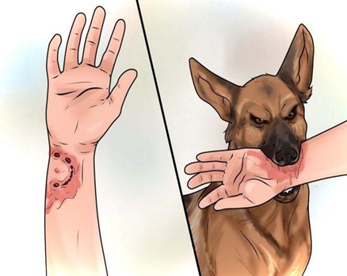**КАК ПРОИСХОДИТ ЗАРАЖЕНИЕ?**

Заражение человека происходит через укусы, оцарапывание, ослюнение больным животным, а также при контакте с предметами, загрязненными инфицированной слюной больного животного.

**КАК ПРОЯВЛЯЕТСЯ БЕШЕНСТВО У ЖИВОТНЫХ?**

У собак болезнь может протекать в буйной или тихой (паралитической) форме. В первом случае наблюдается проявление беспокойства, желание укрыться в тёмном месте, снижение аппетита, поедание несъедобных предметов (камни, палки), хриплый лай, слюнотечение, агрессивность. Собака бросается на животных и людей, включая хозяина, и кусает их. При тихой форме бешенства развиваются параличи глотки и нижней челюсти, животное неспособно принимать корм, язык свисает, идёт беспрерывное слюнотечение, отмечается слабость конечностей, при этом агрессивности нет. Обе формы заканчиваются гибелью животного.

Больные дикие животные, как правило, теряют страх перед человеком, приходят в населенные пункты, сами идут на контакт, проявляют излишнее дружелюбие, но при этом могут нападать на животных и людей. Такое нехарактерное поведение один из признаков бешенства.

Восприимчивость людей к бешенству разная и определяется общим состоянием человека, его иммунитетом и местом укуса. От нескольких часов до нескольких дней вирус находится на месте укуса, а затем стремительно начинает распространяться по нервным клеткам и достигает центральной нервной системы. Поэтому особы опасны укусы мест близко расположенных к мозгу, это - лицо, шея и грудь.

**ЕСЛИ ВАШЕ ЖИВОТНОЕ УКУСИЛО ЧЕЛОВЕКА.**

Не убегайте, а сообщите пострадавшему свой адрес и доставьте собаку или кошку для осмотра и наблюдения ветеринарным врачом ветеринарной станции. Владелец животного несет полную административную, а при нанесении тяжелых увечий и смерти пострадавшего - уголовную ответственность. Домашние животные должны быть привиты против бешенства и иметь сертификат, подтверждающий иммунизацию.

**ЕСЛИ ВЫ ПОСТРАДАЛИ ОТ УКУСА ЖИВОТНОГО.**

В целях профилактики бешенства все пострадавшие от укусов, оцарапываний и ослюнений животным и для решения вопроса о проведении курса антирабических прививок должны немедленно обратиться за медицинской помощью в травматологический пункт по месту жительства.

После укуса собаки необходимо немедленно промыть рану тёплой водой с хозяйственным мылом, чтобы инактивировать вирус бешенства. Затем кожу вокруг раны обработайте йодом и сделайте повязку стерильным бинтом. Немедленно обратитесь в травматологический пункт для оказания необходимой помощи. Если укус очень сильный и вы не можете самостоятельно доехать до больницы, вызывайте скорую помощь.

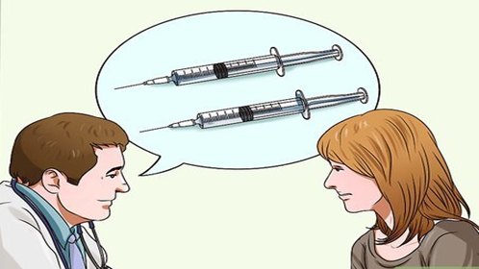В травмпункте сообщите врачу следующую информацию - описание животного, его поведение, внешний вид, наличие ошейника, место и обстоятельство укуса. Если вы не знаете хорошо собаку и не владеете информацией о ее здоровье, то врач назначает курс прививок против бешенства. В медицинской практике применяется вакцина, которая практически не дает осложнений и вырабатывает высокий уровень иммунитета. Введение вакцины может сопровождаться местной или общей реакцией. Местная реакция характеризуется незначительной припухлостью, краснотой, зудом, болезненностью в месте инъекции, увеличением регионарных лимфоузлов. Общая реакция может проявиться в виде недомогания, головной боли, слабости, повышения температуры тела. В случае развития неврологической симптоматики - срочная госпитализация. После введения АИГ могут быть осложнения: местная аллергическая реакция, сывороточная болезнь, анафилаксия.

Курс прививок антирабической вакциной составляет всего 6 уколов, вакцина вводится в дельтовидную мышцу (плечо). В случаях тяжёлых укусов также вводится антирабический иммуноглобулин. На время вакцинации и в течение шести месяцев после неё необходимо воздержаться от употребления спиртных напитков. Также во время прививок нельзя переутомляться, перегреваться и переохлаждаться.

***Помните, что только своевременно проведенные антирабические прививки могут предупредить заболевание бешенством!***